***Nombre del juego / Título:***

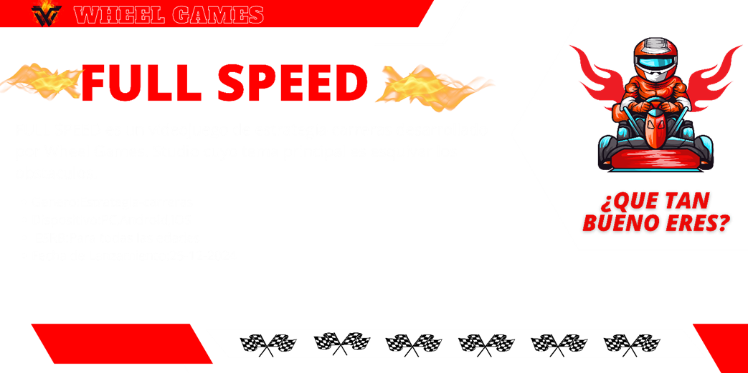



***Logo del juego:***



***Género:***

* **Estrategia,Carreras:**  
  Un juego que combina la planificación estratégica con reflejos rápidos en un entorno de carreras lleno de obstáculos dinámicos.

** *Estudio / Diseñadores:***

**wheel games**

* Equipo independiente enfocado en crear experiencias accesibles, dinámicas y visualmente atractivas.



***Historia del Juego***

Full Speed" es un emocionante juego de estrategia y carreras para PC, donde el objetivo principal es esquivar obstáculos en un frenético circuito interminable. Con controles intuitivos y gráficos impactantes, los jugadores pondrán a prueba sus reflejos y habilidades mientras intentan sobrevivir durante 60 segundos en niveles cada vez más desafiantes. Perfecto para quienes buscan acción rápida, adrenalina y progresión constante, Full Speed combina diversión arcade con una experiencia visual envolvente.

 ***Público objetivo***

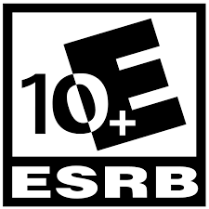Principalmente jóvenes de **10 años en adelante** que disfrutan de juegos rápidos y con desafíos estratégicos.

**Clasificación ESRB:** E+10 (violencia ligera de caricatura, como explosiones animadas al chocar con obstáculos).

 ***Plataforma:***

Exclusivo para **PC**, aprovechando las capacidades gráficas avanzadas y controles precisos con teclado y ratón.

 ***Mecánica Principal:***

* El jugador controla un vehículo que debe esquivar obstáculos en movimiento mientras acumula puntos por cada obstáculo evitado.
* Logotipo, nombre de la empresa

  Descripción generada automáticamenteLos movimientos precisos y la estrategia son esenciales para sobrevivir en un circuito interminable lleno de desafíos.

**Objetivo:**

* **Mantenerte vivo durante 60 segundos** en un circuito interminable lleno de obstáculos que se mueven de manera dinámica y desafiante.

**Controles (PC):**

* Movimiento lateral: **Teclas “A” (izquierda)** y **“D” (derecha)**.
* Movimiento vertical: **Teclas “W” (arriba)** y **“S” (abajo)**.

**Obstáculos:**

* Los objetos **se desplazan de manera continua y desafiante**, apareciendo desde la **parte superior de la pantalla hacia la inferior**.
* Los movimientos de los obstáculos pueden ser predecibles o completamente aleatorios, obligando al jugador a reaccionar rápidamente.